Javier Antonio Motta Orellana

1001315  Universidad Rafael Landívar

Proyecto final Algebra lineal

**¿En qué consiste la convolución y como puede ser calculada?**

**Convolución:** Esta es definida en la web (2013) como: “una operación matemática que combina dos señales para producir una tercera señal.”

Además de ello “En el campo de las señales digitales es muy importante, ya que permite obtener la **señal de salida** de un sistema a partir de la **señal de entrada** y **la respuesta al impulso**.  Es decir, podemos predecir la salida, conociendo la entrada y la respuesta al impulso.”

La convolución tiene aplicaciones en ingeniería como:

* En estadística, como un promedio móvil ponderado.
* En teoría de la probabilidad, la distribución de probabilidad de la suma de dos variables aleatorias independientes es la convolución de cada una de sus distribuciones de probabilidad.
* En óptica, muchos tipos de “manchas” se describen con convoluciones. Una sombra (e.g. la sombra en la mesa cuando tenemos la mano entre ésta y la fuente de luz) es la convolución de la forma de la fuente de luz que crea la sombra y del objeto cuya sombra se está proyectando. Una fotografía desenfocada es la convolución de la imagen correcta con el círculo borroso formado por el diafragma del iris.
* En acústica, un eco es la convolución del sonido original con una función que represente los objetos variados que lo reflejan.
* En ingeniería eléctrica, electrónica y otras disciplinas, la salida de un sistema lineal (estacionario o bien tiempo-invariante o espacio-invariante) es la convolución de la entrada con la respuesta del sistema a un impulso (ver animaciones).
* En física, allí donde haya un sistema lineal con un “principio de superposición”, aparece una operación de convolución.
* Es más común para el análisis de señales de audio, eléctrica y electrónica.

La convolución se calcula con la siguiente formula

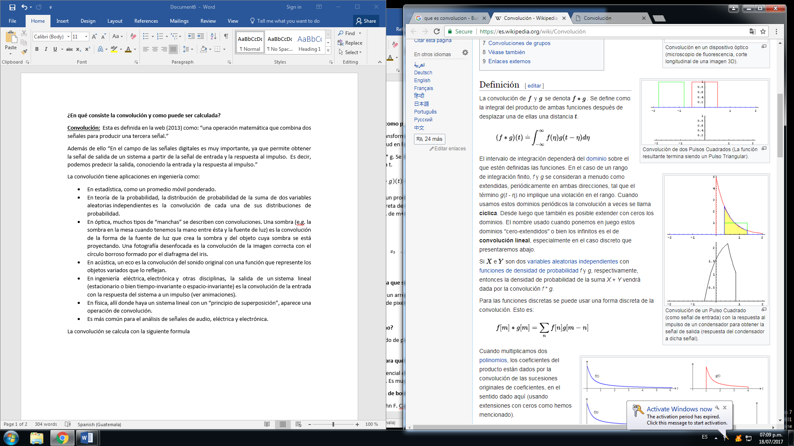

La integración dependerá del dominio sobre el cual este definida la función.

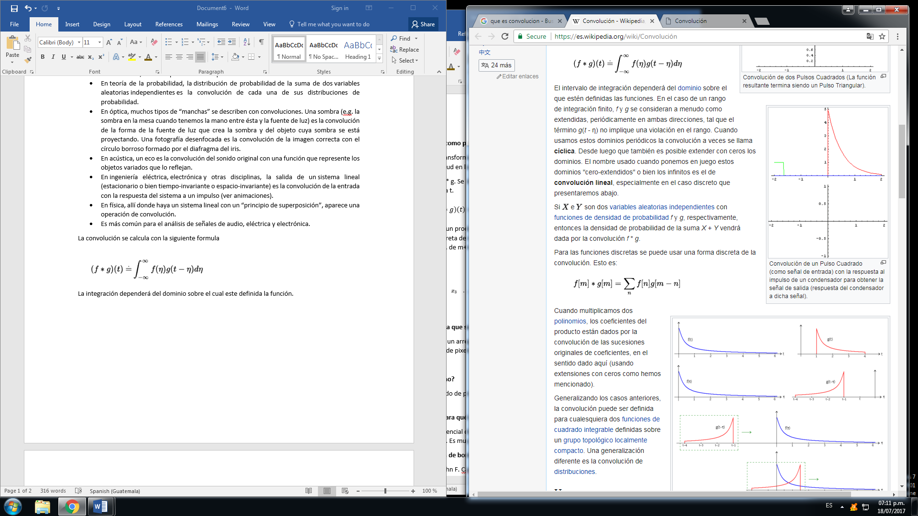

Esta segunda fórmula se utiliza para las funciones discretas.

**¿Qué es el kernel de un filtro y para que se utiliza?**

Esta es definida como: “una matriz de coeficientes donde el entorno del punto (x, y) que se considera en la imagen para obtener g (x, y) está determinado por el tamaño y forma del kernel seleccionado. Aunque la forma y tamaño de esta matriz es variable y queda a elección de cada usuario, es común el uso de kernels cuadrados nxn. Dependiendo de la implementación, en los límites de la imagen se aplica un tratamiento especial (se asume un marco exterior de ceros o se repiten los valores del borde) o no se aplica ninguno. Es por ello, que el tipo de filtrado queda establecido por el contenido de dicho kernel utilizado.”

[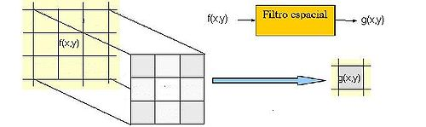](https://commons.wikimedia.org/wiki/File:Filtrado_espacial_kernel.jpg)

El autor además nos agrega la siguiente información: Para realizar un filtrado en el dominio del espacio se realiza una convolución (barrido) del kernel sobre la imagen. Para ello se sigue el Teorema de Convolución en el espacio: g (x, y) = h (x, y) * f (x, y)

1. Cada píxel de la nueva imagen se obtiene mediante el sumatorio de la multiplicación del kernel por los píxeles contiguos:  
   g (x, y) = ∑∑ f (i, j) w (i, j)
2. Generalmente se divide sobre cierto valor constante para normalizar que suele obtenerse de la suma de los valores del kernel empleado.

Por último, nos hace saber los tipos de filtros que hay y en los cuales se utilizan los kernels, así como son el filtro paso bajo y realce de bordes por desplazamiento y diferencia.

**¿En qué consiste un filtro Gaussiano?**

Este filtro consiste en el desenfoque, sobre cada píxel de la capa activa o selección, estableciendo su valor como el promedio de todos los valores de los píxeles incluidos en un radio definido en el diálogo. Un valor alto producirá un mayor efecto de desenfoque.

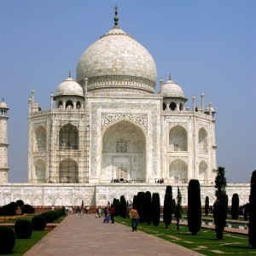

Original

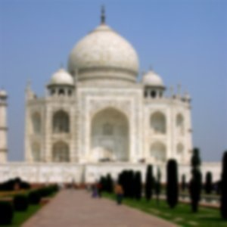

Desenfoque aplicado

Imágenes del sitio web.

**¿En qué consiste el filtro Sobel y para qué sirve?**

El filtro Sobel detecta los bordes horizontales y verticales separadamente sobre una imagen en escala de grises. Las imágenes en color se convierten en RGB en niveles de grises. Como con el filtro Laplace, el resultado es una imagen transparente con líneas negras y algunos restos de color.



Imagen original

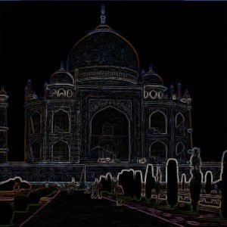

Filtro “Sobel” aplicado

Imágenes del sitio web.

**Describa el algoritmo de detección de bordes de Canny**

El ingeniero Oscar Fernández (2009) nos da una breve descripción en su blog acerca del algoritmo de Canny, así como su origen en la universidad de Berkeley en 1986 (EEUU) y este está basado en un algoritmo de múltiples fases para la detección de un amplio rango de bordes.

Completando la información de este autor podemos encontrar el siguiente algoritmo en Wikipedia el cual se define como: “El algoritmo de detección de bordes de Canny utiliza un filtro basado en la primera derivada de una gaussiana. Ya que es susceptible al ruido presente en datos de imagen sin procesar, la imagen original es transformada con un filtro gaussiano. El resultado es una imagen un poco borrosa respecto a la versión original. Esta nueva imagen no se ve afectada por un píxel único de ruido en un grado significativo.

He aquí un ejemplo de un filtro gaussiano 5x5, utilizado para crear la imagen de la derecha omega = 1.4”

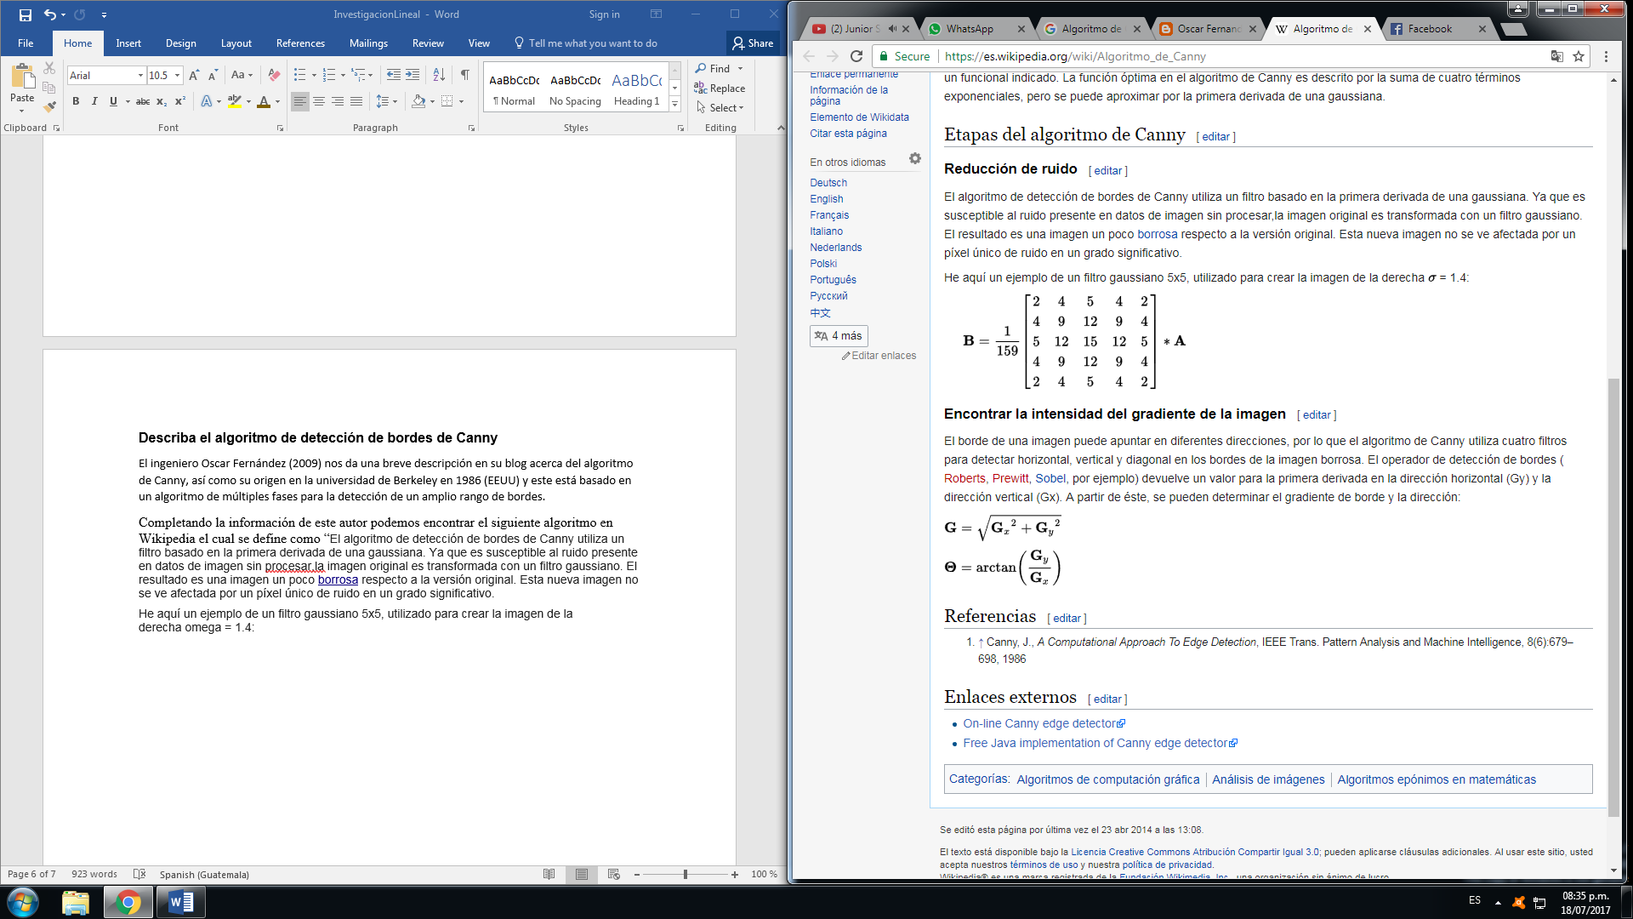

Lo comentado anteriormente como bien se describe en este, esto se utiliza para la reducción de ruido, además de ello se puede utilizar el algoritmo de Canny para encontrar la intensidad del gradiente de la imagen. Para ello se utilizan las siguientes funciones:

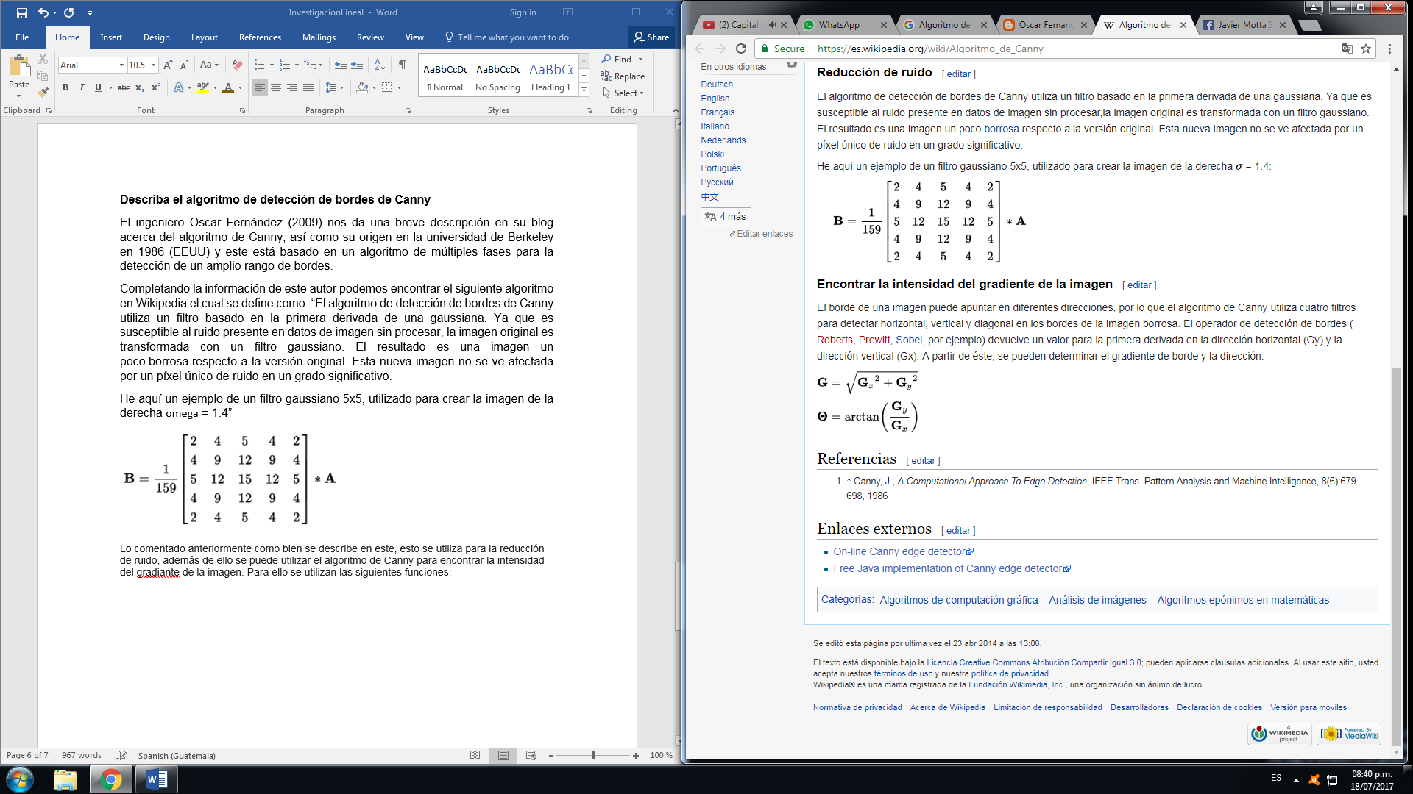

{\displaystyle \mathbf {B} ={\frac {1}{159}}{\begin{bmatrix}2&4&5&4&2\\4&9&12&9&4\\5&12&15&12&5\\4&9&12&9&4\\2&4&5&4&2\end{bmatrix}}*\mathbf {A} }

Bibliografía:

**Convolución definición:**

* https://ramaucsa.wordpress.com/2013/12/17/convolucion-procesamiento-de-senales/
* Enlaces extras: <http://webs.uvigo.es/enrique.sanchez/PDFs/125_TemaI-Senales.pdf>

Autor: Desconocido / Fecha de publicación: 17/12/13

Calculo de convolución:

* https://es.wikipedia.org/wiki/Convoluci%C3%B3n

Autor: Desconocido / Fecha de publicación: 6/07/17 a las 11:23

**Definición de Kernel:**

* https://es.wikipedia.org/wiki/Procesamiento_digital_de_im%C3%A1genes

Autor: Desconocido / Fecha de publicación: 15/12/16

**Gaussiano:** https://docs.gimp.org/es/plug-in-gauss.html

**Sobel:** https://docs.gimp.org/es/plug-in-sobel.html

**Canny:**

* http://oefa.blogspot.com/2009/04/deteccion-de-bordes-algoritmo-de-canny.html

Autor: Oscar Fernández / Fecha de publicación: 13/4/2009 a las 18:03 hrs.

Complementación: https://es.wikipedia.org/wiki/Algoritmo_de_Canny